  - GUTSHOF AM FRAUENBRUNN · STUHLECKSTRASSE 2

Sanierung 2007, Feuchteschäden und Denkmalschutz
Objektbezogener Befund · fotografische Schadensdokumentation · bauphysikalische Bewertung · österreichische Rechtsgrundlagen, technische Regeln und Rechtsprechung
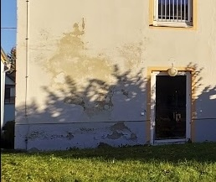
Abb. 01 | Gutshof: Schadensbild an der Außenfassade mit Flecken und Putzschäden oberhalb des Sockels (Ortsaufnahme Oktober 2026)
Begehung: 06. November 2026 | Dokumentationsstand: 07. November 2026
Begehung vom 6. November 2026 mit Ing. Helmut Abram und Mag. Werner Buchberger · Fotodokumentation der Fassaden und angrenzenden historischen Bauteile · Rechts- und Regelwerksstand November 2026

Zusammenfassung
Am denkmalgeschützten Gutshof Stuhleckstraße 2 bestehen ausgeprägte Feuchte-, Putz- und Fassadenschäden. Ing. Helmut Abram (vormals Bauleiter mit Erfahrung im Hausneubau) und Mag. Werner Buchberger (vormals Restaurator mittelalterlicher Sakralbauten) stellten bei der Begehung am 6. November 2026 fest, dass feuchtigkeitsabsperrende Innen- und Außenbeschichtungen mit dem Feuchteverhalten des historischen Mauerwerks unverträglich sind und das vorhandene Schadensbild verursachen. Der Untersuchungsgegenstand ist die Sanierung von 2007 sowie die fachliche, denkmalrechtliche und zivilrechtliche Verantwortung für Planung und Ausführung.
Die Bildserie dokumentiert den baulichen Kontrast zwischen dem verputzten und geschädigten Gutshof einerseits sowie dem freigelegten historischen Bruchsteinmauerwerk des angrenzenden Stadels und der ehemaligen Friedhofsmauer andererseits. Im Mittelpunkt stehen die Feuchtetransportwege, die Materialeignung der angewandten Beschichtungssysteme und die Unterschiede der Sanierungsausführung.
Als rechtliche Prüfmaßstäbe werden §§ 1299, 1168a, 933a, 1489 und 1096 ABGB sowie das Denkmalschutzgesetz, insbesondere § 5 in der für 2007 geltenden Fassung, herangezogen. Die für den Sachverhalt einschlägige Judikatur des OGH, VwGH und LVwG wird anhand ihrer rechtlichen Aussagen ausgewertet.

Kernaussagen / Status der Belege
Belegkategorie | Dokumentierte Feststellung / Quelle
Ortsbegehung 06.11.2026 | Feststellungen von Ing. Helmut Abram und Mag. Werner Buchberger zur Schadensursache: absperrende Innen- und Außenbeschichtung.
Fotografien vom 27.10.2026 | Originalfotos: Sockel, Fassadenflecken, Putzablösungen und Vergleich mit Stadel/Friedhofsmauer.
Normen/Fachregeln vor 2007 | WTA-Regeln 1999, 2004 und 2006 belegen den damaligen Stand der Feuchte- und Salzdiagnostik.
Genehmigungs- und Bauakten | Zu erheben: BDA-Bescheide, genehmigte Pläne, Ausschreibung, Material- und Abnahmeakten 2007.
Haftung/Verjährung | Zu erheben: Auftragnehmer, Verantwortlichkeiten, frühere Schadensmeldungen und Beginn der Verjährungsfristen.

1. Objekt, Begehung und Fragestellung
Der frühere Gutshof des Pfarrhofs in der Stuhleckstraße 2, 8684 Spital am Semmering, ist ein denkmalgeschütztes historisches Bauwerk (in den vorliegenden Objektunterlagen: BDA-Nr. 9712). Untersucht wurden seine Sockel- und Fassadenflächen im Vergleich mit den angrenzenden historischen Bauwerken. Die fachliche Ortsbegehung erfolgte am 6. November 2026 gemeinsam mit Ing. Helmut Abram und Mag. Werner Buchberger.
Untersuchungsfragen: Welche Schäden sind an Sockel, Innen- und Außenwänden vorhanden? Durch welche Schicht- und Materialeigenschaften wird die Austrocknung des Mauerwerks behindert? Welche technischen Regeln waren bei der Sanierung 2007 zu beachten? Welche denkmalrechtlichen Auflagen galten? Welche Unternehmen und Planungsverantwortlichen waren mit Auswahl, Freigabe und Ausführung der Systeme betraut? Welche Ansprüche und Fristen ergeben sich aus dem österreichischen Recht?

2. Fotodokumentation und Vergleich
Die Fotodokumentation zeigt die Schadenszonen und die unterschiedlichen Sockelausbildungen im unmittelbaren Gebäudeverband. Bei Bildausschnitten ist die Originaldatei angeführt, damit die fotografierten Einzelbefunde den jeweiligen Bauteilen zugeordnet werden können.
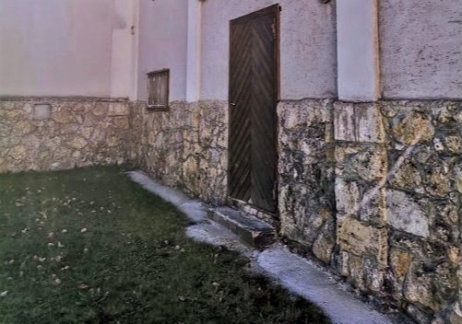
Abb. 02 | Historisches Nebengebäude mit offen liegendem Bruchstein-Sockelband; deutliche Trennung zur verputzten oberen Wand. Ausschnitt aus IMG_20261027_130605.jpg
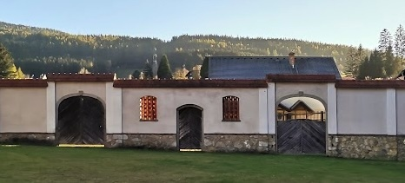
Abb. 03 | Historische Einfriedung mit Toren und freiliegendem Bruchsteinsockel; Kontext der verglichenen Bauteile. Ortsaufnahme Oktober 2026
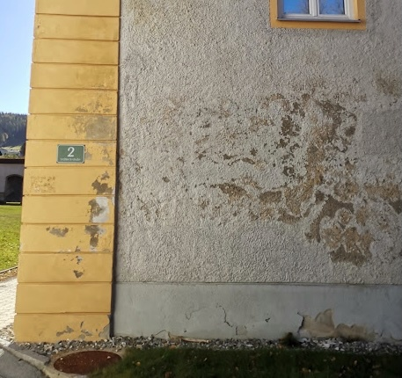
Abb. 04 | Stark fleckige Fassade mit deutlicher Konzentration oberhalb des Sockels. Ausschnitt aus IMG_20261027_130424.jpg
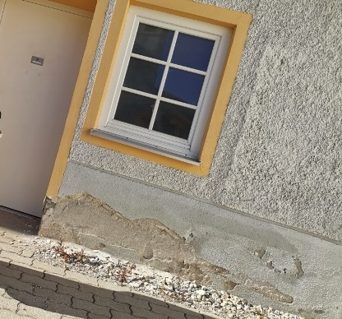
Abb. 05 | Sockelbereich mit flächigen Oberflächenablösungen und Materialverlust. Ausschnitt aus IMG_20261027_130507.jpg
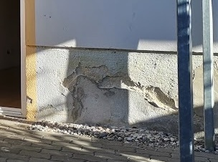
Abb. 06 | Terrassenfassade: Sockelputz mit großflächigen Ablösungen. Ausschnitt aus IMG_20261027_140951.jpg
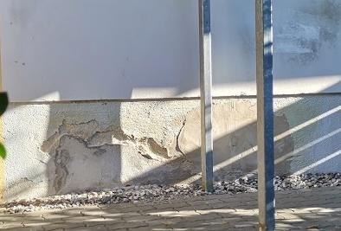
Abb. 07 | Außenwand beim Laubengang; Sockelputz mit Ablösungen, Stahlstützen des darüberliegenden Laubengangs. Ausschnitt aus IMG_20261027_140944.jpg
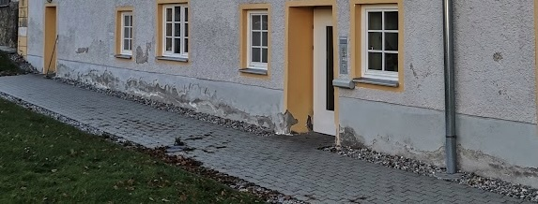
Abb. 08 | Längsfassade mit durchgehend verputzter Außenhaut und bodennaher Beanspruchung. Ortsaufnahme Oktober 2026
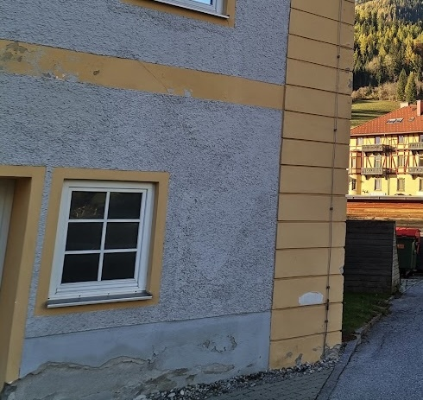
Abb. 09 | Gebäudeecke mit Lisene: Putzschäden in der Sockelzone und an der Lisene. Ortsaufnahme Oktober 2026
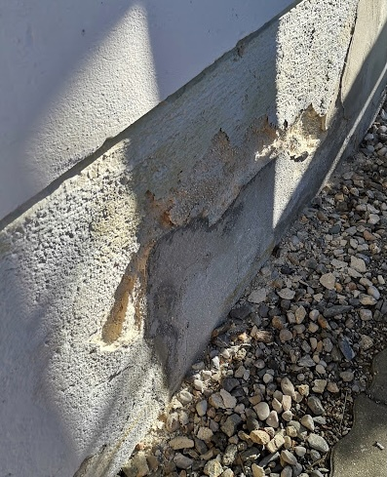
Abb. 10 | Detail Sockel: Abplatzungen bis auf den Untergrund oberhalb des Kiesstreifens. Ortsaufnahme Oktober 2026
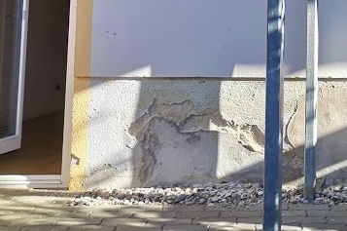
Abb. 11 | Terrassenfassade, zweite Aufnahme: Ablösungen des Sockelputzes (Ergänzung zu Abb. 06). Ortsaufnahme Oktober 2026
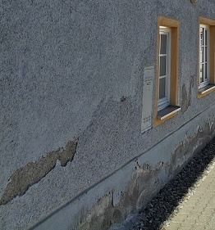
Abb. 12 | Längsfassade: Putzabplatzungen in der Wandfläche und Schäden über der Sockelzone. Ortsaufnahme Oktober 2026

3. Bauphysikalische Beurteilung

3.1 Historisches Mauerwerk ohne zeitgemäße Horizontalsperre
Historisches Bruchsteinmauerwerk ohne moderne Horizontalabdichtung nimmt Feuchte über erdberührte Bauteile und Kapillarwege auf. Die Feuchtebewegung und Austrocknung erfolgen über das Zusammenspiel von Mauersteinen, Fugenmörtel, Putz und Anstrich. Bei solchen Konstruktionen ist die Verträglichkeit aller Oberflächenschichten mit dem natürlichen Feuchte- und Salztransport ein wesentliches Kriterium der Instandsetzung. Hinzu kommen Beanspruchungen durch Schlag- und Spritzwasser sowie Frost-Tau-Wechsel.

3.2 Absperrende Schichten
Die bei der Begehung festgestellten, feuchtigkeitsabsperrenden Innen- und Außenbeschichtungen behindern die Feuchteabgabe aus dem historischen Mauerwerk. Bei anhaltender kapillarer Feuchtezufuhr kann sich die Feuchtigkeit in wandnahen Zonen anreichern. Die hiermit verbundenen Salztransport-, Kristallisations- und Frostprozesse führen zu Entfestigung, Flecken, Blasenbildung sowie Putz- und Anstrichablösungen. Dieser Mechanismus entspricht den bei der Begehung festgestellten Schäden.
Die technische Erfassung des Beschichtungssystems umfasst Schichtfolge, Bindemittel, Schichtdicke, Wasserdampfdiffusionswiderstand (sd-Wert), kapillare Wasseraufnahme und Verträglichkeit mit dem historischen Untergrund. Für die Rekonstruktion der Sanierung 2007 sind Produktdatenblätter, Ausschreibungspositionen, Rechnungen und gegebenenfalls Laborproben der vorhandenen Beschichtungen maßgeblich.

3.3 Vergleich zum Stadel/Friedhofsmauer
Die freigelegten Bruchsteinsockel am Stadel und an der ehemaligen Friedhofsmauer zeigen eine andere Instandsetzung des historischen Mauerwerks: Stein- und Fugenoberflächen bleiben sichtbar und können Feuchtigkeit über die Oberfläche abgeben. Der Gutshof weist dagegen geschlossene Beschichtungen an stark beanspruchten Sockel- und Fassadenflächen auf. Dieser Unterschied ermöglicht einen unmittelbaren Vergleich von Materialwahl, Wasserhaushalt und Schadensentwicklung innerhalb desselben historischen Ensembles.

3.4 Ergebnis der Begehung und fachlicher Beweis
Ing. Helmut Abram und Mag. Werner Buchberger ordneten bei der Ortsbegehung die feuchtigkeitsabsperrenden Beschichtungen als Ursache der Feuchte- und Putzschäden ein. Für die weitere Bauwerksdokumentation sind die betroffenen Flächen, Schichtaufbauten, Feuchte- und Salzbelastungen sowie die Chronologie der seit 2007 aufgetretenen Schäden objektspezifisch zu erfassen.

4. Fachregeln und zeitlicher Stand 2007
Regelwerk / Quelle | Zeitliche Einordnung und Relevanz
WTA 4-5-99/D „Beurteilung von Mauerwerk – Mauerwerksdiagnostik“ | Ausgabe 1999: systematische Mauerwerksdiagnostik, Ermittlung von Feuchte- und Salzbelastungen. [F1]
WTA 2-10-06/D „Opferputze“ | Ausgabe 2006; dokumentiert historischen/denkmalpflegerischen Umgang mit schadstoff-/salzbelasteten Putzzonen. [F2]
WTA 2-9-04/D „Sanierputzsysteme“ | Ausgabe 2004; Anforderungen an Sanierputzsysteme vor 2007 bekannt. [F2]
BDA Standards der Baudenkmalpflege | BDA-Publikation von 2014: ergänzender Denkmalpflege-Fachstandard für die heutige Erhaltungsbeurteilung. [F3]
ÖNORM / ÖNORM EN | Die auf die Bauarbeiten 2007 bezogenen ÖNORM-Ausgaben und technischen Vertragsbestimmungen sind den Ausschreibungs- und Vertragsunterlagen zu entnehmen.

Bereits vor 2007 lagen einschlägige WTA-Fachregeln zur Untersuchung feuchte- und salzbelasteten Mauerwerks sowie zu Opfer- und Sanierputzen vor. Sie dokumentieren, dass die Feuchtebilanz des Mauerwerks, die Salzbelastung und die Auswahl verträglicher Oberflächensysteme zum etablierten Fachwissen gehörten. Die konkrete Leistungsbeschreibung, die herangezogenen ÖNORM-Ausgaben und die vereinbarten Materialeigenschaften sind über die Bau- und Vergabeakten zu bestimmen.

5. Denkmalschutzrecht und Genehmigungsweg
Die Veränderung geschützter Denkmale unterlag bereits 2007 dem Bewilligungsregime des § 5 DMSG. Für die Fassaden- und Sockelsanierung sind der ursprüngliche Bewilligungsbescheid, seine Nebenbestimmungen, die genehmigten Pläne und Materialvorgaben sowie etwaige Änderungsbewilligungen maßgeblich. Die denkmalrechtliche Beurteilung betrifft sowohl die Erhaltung des historischen Erscheinungsbilds als auch den substanzerhaltenden Umgang mit überlieferten Putz- und Mauerwerksoberflächen.

5.1 Gegenstand der Aktenprüfung
- Welche Ausführungs- und Materialvorgaben für Fassaden, Innenwände, Sockel und historische Putzflächen enthält der Bewilligungsbescheid von 2007?
- Welche Putz-, Farb- und Beschichtungssysteme wurden in Planung und Ausschreibung ausdrücklich beschrieben, und welche Systeme wurden tatsächlich verarbeitet?
- Welche Leistungen wurden von Bauherr, Planung, örtlicher Bauaufsicht und ausführenden Gewerken freigegeben beziehungsweise abgenommen?
- Welche Änderungen, Materialfreigaben, Prüfungen und allfälligen denkmalbehördlichen Nachträge sind aktenkundig?
Die Gegenüberstellung von Bewilligung, Ausschreibung und ausgeführtem Aufbau bildet die Grundlage zur Beurteilung der denkmalrechtlichen Übereinstimmung und der jeweiligen Fachverantwortung.

5.2 VwGH und LVwG
VwGH 18.12.2001, 2001/09/0059: Die Erneuerung historischen Fassadenputzes kann eine denkmalrechtlich bewilligungspflichtige Veränderung sein. Der Rechtssatz behandelt die Erneuerung einer gealterten Fassade und die Bewilligungspflicht nach § 5 DMSG. Bedeutung für Stuhleckstraße 2: Umfang und Inhalt der Fassadenbewilligung von 2007 sind anhand der Genehmigungsunterlagen zu erfassen. [J5]
LVwG Wien 10.08.2022, VGW-101/007/3831/2022: Das Erkenntnis behandelt denkmalrechtliche Wiederherstellungsmaßnahmen nach Veränderungen an einer geschützten Fassade. Bedeutung für Stuhleckstraße 2: Farb- und Oberflächenbehandlungen sind Gegenstand denkmalrechtlicher Anforderungen; zu prüfen sind Materialvorgaben, Ausführung und behördliche Auflagen. [J6]

6. Österreichisches Zivilrecht: Anspruchsgrundlagen

6.1 § 1299 ABGB – Fachgerechte Sorgfalt
Gesetzeszitat (Auszug): „Wer sich zu einem Amte, zu einer Kunst, zu einem Gewerbe oder Handwerke öffentlich bekennet“. Der weitere Normtext ordnet einen erhöhten Fachkundemaßstab an. [G2]
§ 1299 ABGB stellt für öffentlich angebotene fachkundige Leistungen auf die Fähigkeiten und Kenntnisse ab, die im jeweiligen Gewerbe objektiv erwartet werden. Bei einer Instandsetzung historischen Mauerwerks sind die fachgerechte Prüfung des Untergrunds und die Auswahl eines hierfür geeigneten Putz- und Beschichtungssystems Gegenstand dieser Sorgfaltsanforderung. [G2]

6.2 § 1168a ABGB – Warnpflicht
Gesetzeszitat (Auszug): „Mißlingt aber das Werk infolge offenbarer Untauglichkeit des vom Besteller gegebenen Stoffes“. Die Haftung bei unterlassener Warnung ergibt sich aus dem weiteren Gesetzestext. [G3]
Die Prüf- und Warnpflicht nach § 1168a ABGB betrifft erkennbare Untauglichkeiten des vorgegebenen Stoffes oder der Anweisung des Bestellers. Für Fassaden- und Malerarbeiten ist zu untersuchen, welche Kenntnisse über die historische Bauweise und Feuchtebeanspruchung bei Annahme und Ausführung des Auftrags bestanden und welche Warnungen beziehungsweise Bedenken schriftlich dokumentiert wurden. OGH 6 Ob 67/19z behandelt den Maßstab der erwartbaren Fachkenntnis. [G3, J3]

6.3 § 933a ABGB – Schadenersatz für Mängel
§ 933a Abs. 1 ABGB: „Hat der Übergeber den Mangel verschuldet, so kann der Übernehmer auch Schadenersatz fordern.“ Für die Aufarbeitung der Sanierung 2007 sind Auftragsverhältnis, Mangel, Pflichtverletzung, Ursachenzusammenhang, Schaden und die vertragliche Stellung der Anspruchsberechtigten zu erfassen. [G4]

6.4 § 1489 ABGB – Verjährung
§ 1489 ABGB regelt die Verjährung von Schadenersatzansprüchen. Die dreijährige Kenntnisfrist und die gesetzliche lange Frist verlangen eine Chronologie der Schäden, ihrer fachlichen Ursachenaufklärung und der Kenntnis der jeweils Anspruchsberechtigten. Die Entscheidungen OGH 5 Ob 42/21v und 10 Ob 56/19m behandeln die Bedeutung einer erst später geklärten Schadensursache und früherer Schadenskenntnis. [G5, J1, J2]
Für die Fristenprüfung sind besonders die Erstmanifestation der Schäden, frühere Mängelanzeigen, Sachverständigenberichte, Reparaturaufträge, Protokolle der Hausverwaltung und die neuerlichen Feststellungen vom 6. November 2026 zeitlich zu ordnen.

6.5 Mietrecht
Bei der Vermietung von Top 3 ist der bauliche Zustand auch unter § 1096 ABGB zu beurteilen. Zu erfassen sind konkrete Feuchtebefunde in den Wohnräumen, deren Auswirkungen auf die bedungene Benutzbarkeit und der erforderliche Umfang nachhaltiger Erhaltungsmaßnahmen. Die werkvertraglichen Ansprüche aus 2007 sind gesondert nach Auftraggeber und Vertragspartner zuzuordnen. [G6]

7. Vergleichbare Gerichtsentscheidungen im Detail
Entscheidung | Sachverhalt / prozessuales Ergebnis | Bedeutung
OGH 5 Ob 42/21v, 20.10.2021 | 2006/07 errichtete Fassade; verborgene Putz-/Haftungsmängel, später Feuchte und Hohllagen. Verjährungsfrage zugunsten des Klägers entschieden; Haftung noch nicht insgesamt abschließend. | Verjährung bei später erkannter Ursache eines Fassadenmangels; Prüfung der frühen Schadensmanifestation. [J1]
OGH 10 Ob 56/19m, 15.10.2019 | Sockel- und Abdichtungsfehler; jahrelange Feuchteschäden, erfolglose Besserungsversuche. Ansprüche teils verjährt. | Verjährung bei bereits früher bekannter Ursache von Sockel- und Abdichtungsschäden. [J2]
OGH 6 Ob 67/19z, 29.08.2019 | Warnpflicht im Bauvertrag; Maßstab erwartbarer Fachkunde und Grenzen fremder Gewerke. | Wichtig für Maler, Fassadenunternehmen und Bauaufsicht. [J3]
OGH 7 Ob 111/20d, 27.01.2021 | Bauphysikalische Planungsmängel; spätere Klärung eigentlicher Ursache und ÖNORM als Sorgfaltsmaßstab. | Bedeutung von Gutachten und späterer Ursachenkenntnis. [J4]
VwGH 2001/09/0059, 18.12.2001 | Fassadenerneuerung an Denkmalen; Neuverputz kann bewilligungspflichtig sein. | Rechtliche Behandlung einer historischen Fassadenerneuerung nach § 5 DMSG. [J5]
LVwG Wien VGW-101/007/3831/2022, 10.08.2022 | Wiederherstellung bei denkmalrelevanten Fassadenveränderungen. | Wiederherstellungsmaßnahmen nach Veränderung einer geschützten Fassade. [J6]

Die angeführten Entscheidungen behandeln Fassaden-, Feuchte- und Sockelschäden, fachliche Warnpflichten, denkmalschutzrechtliche Eingriffe und Verjährungsfragen. Sie dienen der juristischen Prüfung der im Gutshof dokumentierten Sanierungsmaßnahmen und ihrer Folgen.

8. Zuständigkeiten, Anspruchsberechtigung, Beweise
Die bisherigen Liegenschaftsunterlagen weisen auf ein Baurecht der SGK und kirchliches Grundeigentum hin (Baurechtsende nach vorliegenden Dokumenten: 31. Dezember 2040). Im Zusammenhang mit der Sanierung 2007 sind der damalige Werkbesteller, die ausführenden Unternehmen, die verantwortliche Planung und örtliche Bauaufsicht sowie die betroffenen Anspruchsinhaber festzustellen. Maßgebliche Beweismittel sind die Auftrags- und Abnahmeunterlagen, die Materialnachweise und die Schadenschronologie.
Akte/Beleg | Nachweisziel
BDA-Genehmigungsbescheid(e) 2007 inklusive Pläne und Beilagen | Genehmigungsumfang, Materialauflagen, Varianten und Änderungen.
Leistungsverzeichnisse, Angebote, Bautagesberichte, Abnahme | Welches Unternehmen hat welche Schicht wo und wann eingebaut?
Produktdatenblätter, Rechnungen, Lieferscheine, Chargen | Putz-/Anstrichsystem, diffusions- und kapillarwirksame Kennwerte.
Sanierungs-/Schadensmeldungen seit 2007 | Erste Symptome, Kenntnis, Nachforschungen und Verjährungsfragen.
Schriftliche Befunde Abram und Buchberger | Fachliche schriftliche Feststellungen zu den Beschichtungen und zum Vergleich der Bauteile.
Proben und Untersuchungsberichte | Schichtfolge, Feuchte-/Salzprofile, chemische Produktzuordnung und Ursachenbeweis.

9. Maßnahmenplan und Prioritäten
- Fotodokumentation mit Originaldateinamen und Bauteilzuordnung sichern; Begehungsprotokoll vom 6. November 2026 aufnehmen.
- Objektbezogene Feststellungen von Ing. Abram und Mag. Buchberger schriftlich dokumentieren: Beschichtungssysteme, Feuchteweg, Schadensursache, Vergleich Stadel/Friedhofsmauer und erforderliche Sanierungsmaßnahmen.
- Sanierungs- und Bauakten 2007 bei SGK/VOBIS erheben: Vergabe, Planungsunterlagen, Leistungsverzeichnisse, Rechnungen, Produkte, Abnahme und Schadensmeldungen.
- Genehmigungsakten beim Landeskonservatorat Steiermark erheben: Bescheide, Auflagen, genehmigte Fassaden- und Sockelmaterialien, Änderungen und behördliche Korrespondenz.
- Technische Material- und Schadensuntersuchung festlegen: Schichtenfolge, Bindemittel, Wasserdampfdurchlässigkeit, Feuchte- und Salzprofil; Eingriffe in die historische Substanz abstimmen.
- Vertragliche Verantwortlichkeiten, Anspruchsinhaber und Verjährungsdaten durch österreichische Baurechtsvertretung anhand der originalen Akten prüfen lassen.
- Top 3 mit eigenem Wohnungsbefund erfassen: Feuchtezonen, Sockel, Wandbereiche, dokumentierte Ausgangsbedingungen und erforderliche Instandsetzung.

10. Objektbezogener Gesamtbefund
Die Begehung vom 6. November 2026 ergab nach den Feststellungen von Ing. Helmut Abram und Mag. Werner Buchberger einen für das mittelalterliche, kapillaraktive Mauerwerk ungeeigneten Innen- und Außenbeschichtungsaufbau. Die absperrenden Oberflächenschichten behindern die Feuchteabgabe und stehen in ursächlichem Zusammenhang mit den beobachteten Schäden an Putz und Fassadenflächen. Der Vergleich mit den freigelegten Bruchsteinsockeln von Stadel und ehemaliger Friedhofsmauer zeigt unterschiedliche Erhaltungs- und Sanierungsverfahren im selben Denkmalensemble.
Die rechtliche Untersuchung konzentriert sich auf den Sanierungsauftrag 2007, die zugehörigen denkmalschutzrechtlichen Genehmigungen, die tatsächlich eingesetzten Materialien, die Verantwortlichkeiten der beteiligten Fachunternehmen und die dokumentierte Schadenschronologie.

11. Quellen- und Rechtsprechungsverzeichnis
Rechtsquellen, technische Fachveröffentlichungen und gerichtliche Entscheidungen sind nachfolgend mit Fundstellen aufgeführt. Gesetzespassagen sind als Auszüge gekennzeichnet; die angeführten Entscheidungen werden in der Rechtsprechungsübersicht thematisch eingeordnet.
[G1] Denkmalschutzgesetz – RIS, konsolidierte Fassung; historische Fassung für 2007 gesondert zu beschaffen
https://www.ris.bka.gv.at/GeltendeFassung.wxe?Abfrage=Bundesnormen&Gesetzesnummer=10009184
[G2] § 1299 ABGB – Fachkundemaßstab
https://www.ris.bka.gv.at/NormDokument.wxe?Abfrage=Bundesnormen&Gesetzesnummer=10001622&Paragraf=1299
[G3] § 1168a ABGB – Warnpflicht
https://www.ris.bka.gv.at/NormDokument.wxe?Abfrage=Bundesnormen&Gesetzesnummer=10001622&Paragraf=1168a
[G4] § 933a ABGB – Schadenersatz
https://www.ris.bka.gv.at/NormDokument.wxe?Abfrage=Bundesnormen&Gesetzesnummer=10001622&Paragraf=933a
[G5] § 1489 ABGB – Verjährung
https://www.ris.bka.gv.at/NormDokument.wxe?Abfrage=Bundesnormen&Gesetzesnummer=10001622&Paragraf=1489
[G6] § 1096 ABGB – Erhaltung und Gebrauch
https://www.ris.bka.gv.at/NormDokument.wxe?Abfrage=Bundesnormen&Gesetzesnummer=10001622&Paragraf=1096
[F1] WTA 4-5-99/D: Beurteilung von Mauerwerk – Mauerwerksdiagnostik (1999)
https://www.wta-international.org/fileadmin/user_upload/Geschaeftsstelle/Schriften/Kurzfassungen/4-5-99.pdf
[F2] WTA-Merkblattverzeichnis, Ausgabe 2-10-06/D „Opferputze“ und 2-9-04/D „Sanierputzsysteme“
https://www.wta-international.org/de/service/wta-merkblaetter
[F3] Bundesdenkmalamt, Standards der Baudenkmalpflege (2014)
https://www.bda.gv.at/dam/jcr:e22f8e1b-a697-4e1c-9cb8-850e12636dc5/Standards_der_Baudenkmalpflege.pdf
[J1] OGH 5 Ob 42/21v, 20.10.2021
https://www.ris.bka.gv.at/Dokument.wxe?Abfrage=Justiz&Dokumentnummer=JJT_20211020_OGH0002_0050OB00042_21V0000_000
[J2] OGH 10 Ob 56/19m, 15.10.2019
https://www.ris.bka.gv.at/Dokument.wxe?Abfrage=Justiz&Dokumentnummer=JJT_20191015_OGH0002_0100OB00056_19M0000_000
[J3] OGH 6 Ob 67/19z, 29.08.2019
https://www.ris.bka.gv.at/JustizEntscheidung.wxe?Abfrage=Justiz&Dokumentnummer=JJT_20190829_OGH0002_0060OB00067_19Z0000_000
[J4] OGH 7 Ob 111/20d, 27.01.2021
https://www.ris.bka.gv.at/Dokumente/Justiz/JJT_20210127_OGH0002_0070OB00111_20D0000_000/JJT_20210127_OGH0002_0070OB00111_20D0000_000.pdf
[J5] VwGH 2001/09/0059, 18.12.2001
https://www.ris.bka.gv.at/JudikaturEntscheidung.wxe?Abfrage=Vwgh&Dokumentnummer=JWT_2001090059_20011218X00
[J6] LVwG Wien, VGW-101/007/3831/2022, 10.08.2022
https://ris.bka.gv.at/Dokumente/Lvwg/LVWGT_WI_20220810_VGW_101_007_3831_2022_00/LVWGT_WI_20220810_VGW_101_007_3831_2022_00.html

12. Dokumentierte Unterlagen
Objektbezogene Unterlagen: Fotodateien der Ortsaufnahme Oktober 2026 (Originaldateinamen in den Bildunterschriften); Unterlage „Sanierungsfehler_Denkmalschutz_Falscher_Anstrich.docx“ zur Wirkung absperrender Beschichtungen; bisherige Gebäudedokumentation und Grundbuch-/Baurechtsauszüge. Zusätzliche Primärquellen zur Sanierung 2007: BDA-Bescheid und Beilagen, Werkverträge, technische Datenblätter, Abnahmen und frühere Schadensdokumentation (Aktenfragen in Abschnitt 9).

